**Информация к проекту решения по заявлению:**

**1.6. Нуриев П. А. оглы**

**Земельный участок:**

кадастровый номер **54:35:071876:451**;

местоположение:Российская Федерация, Новосибирская область, город Новосибирск**, Октябрьский район,** ул. Выборная, з/у 201/9;

площадь 1500 кв.м.;

(планшет 3459, 3502).

**Зонирование:** Зона объектов инженерной инфраструктуры (ИТ-4)

**Заявленные требования:** *в части:*

*уменьшения минимального отступа от границ земельного участка, за пределами которого запрещено строительство зданий, строений, сооружений, с 3 м до 0 м с южной стороны в габаритах объекта капитального строительства;*

*уменьшения предельного минимального количества машино-мест для стоянок индивидуальных транспортных средств с 20 машино-мест до 6 машино-мест*

**Обоснование согласно заявлению:** *в связи с тем, что инженерно-геологические характеристики земельного участка являются неблагоприятными для застройки*

**Планируется: проектирование и строительство здания кафе**

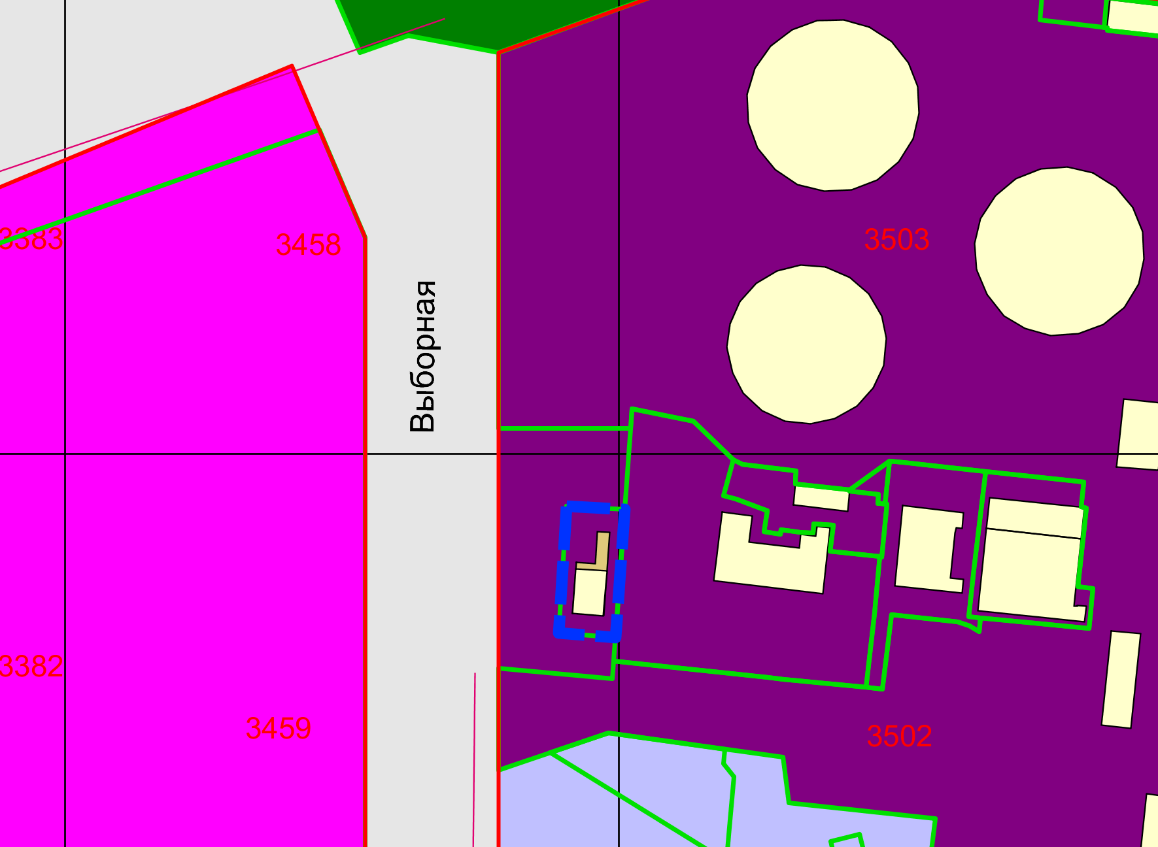

**0 м**

**54:35:071876:451**

**ИТ-4**

Приложения к заявлению: